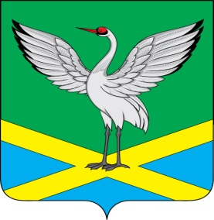
Совет
городского поселения
«Забайкальское»
муниципального района
«Забайкальский район»
III-го созыва

РЕШЕНИЕ

« 06 » сентября 2013г. № 56
пгт. Забайкальск

О присвоении звания «Почетный гражданин городского поселения «Забайкальское» муниципального района «Забайкальский район»

Рассмотрев заключение комиссии по наградам городского поселения «Забайкальское», обсудив представленные кандидатуры, руководствуясь Положением «О наградах и поощрениях городского поселения «Забайкальское», статьей 26 Устава городского поселения «Забайкальское»,
Совет городского поселения «Забайкальское» решил:
1. Присвоить звание «Почетный гражданин городского поселения «Забайкальское» - Хлюпину Виталию Семёновичу.
- Вручить свидетельство, денежную премию (в размере трех МРОТ) нагрудный знак, удостоверение «Почетного гражданина городского поселения «Забайкальское» в торжественной обстановке во время празднования «Дня города».
- Опубликовать данное решение и информацию (очерк) о награжденном для всеобщего сведения в информационном вестнике «Вести Забайкальска»
- Настоящее решение вступает в силу со дня вручения гражданину удостоверения о присвоении ему звания «Почетный гражданин городского поселения «Забайкальское» муниципального района «Забайкальский район».

Глава городского
поселения «Забайкальское» О.Г.Ермолин

